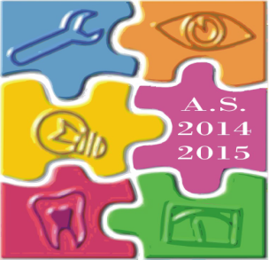

GLI ISTITUTI PROFESSIONALI TI PERMETTONO DI ENTRARE IMMEDIATAMENTE
NEL MERCATO DEL LAVORO O DI PROSEGUIRE CON GLI STUDI UNIVERSITARI.

GLI ISTITUTI PROFESSIONALI SONO SCUOLE CHE TI FORMANO
NON SOLO DAL PUNTO DI VISTA TEORICO MA SOPRATTUTTO DA QUELLO PRATICO,
METTENDOTI IN GRADO DI REALIZZARE QUELLO CHE HAI STUDIATO.

TOCCHI CON MANO QUELLO CHE STUDI

- E' interessato alla salute e al benessere bio-psico-sociale di persone e comunità;
- Possiede buone doti relazionali per interagire positivamente con gli altri.
- Ti immagini un futuro professionale rivolto al miglioramento del benessere della società e delle persone;
- Ti interessano le innovazioni scientifiche e tecnologiche nel settore ottico e odontoiatrico oggi sempre più interessanti
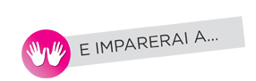 | - Realizzare apparecchi, protesi,  - Organizzare ed attuare interventi a sostegno delle esigenze socio-sanitarie e dell’inclusione sociale di persone, comunità e fasce deboli;  - Partecipare alla rilevazione dei bisogni socio-sanitari del territorio attraverso l’interazione con soggetti istituzionali e professionali;  - Utilizzare metodi e strumenti di valutazione e monitoraggio del servizio erogato nell’ottica del miglioramento e della valorizzazione delle risorse.
 | Per organizzare ed attuare interventi adeguati alle esigenze socio-sanitarie di persone e comunità per la promozione della salute e del benessere.
Tra le figure professionali più richieste per l’intero settore:
- Operatore sociosanitario,
- Animatore socio-culturale,
- Ottico,
- Odontotecnico.

QUADRO ORARIO
(modificabile dal collegio docenti)

Arti ausiliarie delle professioni sanitarie - odontotecniche

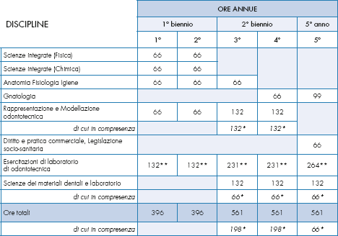

Arti ausiliarie delle professioni sanitarie - ottico
